**MEDICION DE CAUDALES**

1. OBJETIVOS

* Definir la ecuación de calibración de un vertedero.
* Conocer metodologías de medición de caudales

1. GENERALIDADES

Vertederos:

Un vertedero es un muro o una barrera que se interpone al flujo, causando sobre-elevación del nivel de la lámina aguas arriba y disminución aguas abajo.

Las principales funciones de los vertederos son:

* Control de nivel en embalses, canales, depósitos, estanques, etc.
* Aforo o medición de caudales.
* Elevar el nivel del agua.
* Evacuación de crecientes o derivación de un determinado caudal.

Los vertederos son estructuras utilizadas frecuentemente para la medición de caudales; sin embargo, cuando se instalan en corrientes naturales tienen la desventaja que se colmatan de sedimentos. Ver figura 1.

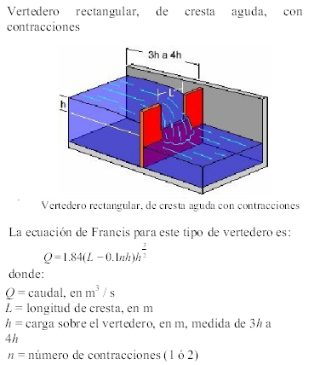

Figura 1. Ejemplo de vertedero con dos contracciones.

Requisitos Generales de Instalación de Vertederos:

* El vertedero deberá ubicarse en canales de sección uniforme y alineamiento recto aguas arriba, en una longitud mayor de 20*H*.
* El vertedero debe instalarse normalmente al flujo y la cresta debe estar perfectamente lisa y nivelada.
* La lectura de la carga *H* sobre la cresta se mide con una regla graduada o limnímetro ubicado por lo menos a una distancia 3.5 veces la carga máxima hacia aguas arriba.
* Para asegurar su funcionamiento con descarga libre, debe instalarse un dispositivo de ventilación que comunique la cara aguas abajo del vertedero con la atmósfera.
* Si la instalación del vertedero es permanente, debe dejarse un dispositivo de drenaje para evacuar los sedimentos depositados.
* Se recomienda que la cresta sea de material resistente a la corrosión como bronce, acero, plástico y con la arista viva.

***Vertedero Rectangular con o sin contracciones***

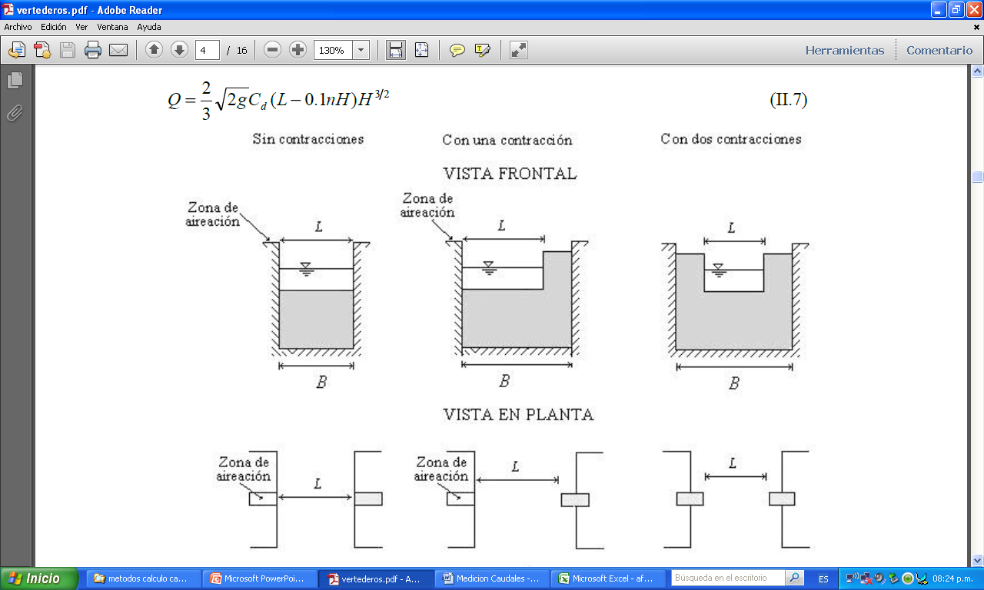

Q = 1.84(L – 0.1nH)H3/2

Donde:

Q : caudal (m3/seg)

H : carga hidráulica con relación a la cresta del vertedor (m)

n : Numero de contracciones (0, 1 o 2).

L : Longitud de cresta (m)

***Vertederos Triangulares***



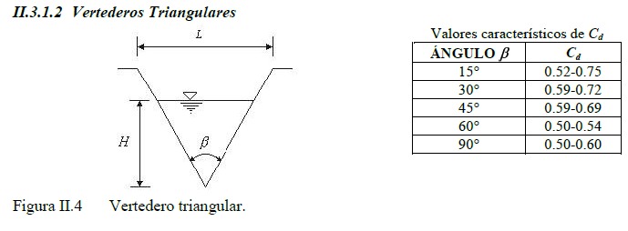

Cuando los caudales son pequeños es conveniente aforar usando vertederos en forma de V puesto que para pequeñas variaciones de caudal la variación en la lectura de la carga hidráulica *H* es más representativa.

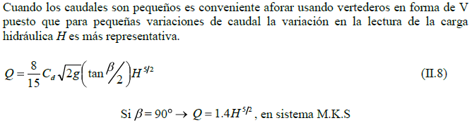

Correntómetros:

Los correntómetros son aparatos que miden la velocidad en un punto dado del curso del agua.

El aforo con correntómetro, consiste en explorar el campo de velocidades en la sección en la que se quiere medir el caudal, la ubicación ideal de una sección debe cumplir los siguientes requisitos:

* Los bordes del liquido deben ser paralelos entre si, rectilíneo, lecho estable y perfil transversal relativamente constante.
* El volumen de agua a medir debe ser suficiente para una buena utilización del correntómetro.
* Las velocidades del agua deben ser contantes para una misma altura de la regla limnimetrica.

1. MATERIALES Y PROCEDIMIENTOS
   1. MATERIALES

* Computadora.
* Software EXCEL
* Materiales de dibujo

1. CUESTIONARIO
   1. Para un vertedero con dos contracciones y longitud de cresta de 1 metro, graficar Q versus H, para valores de H = 0.1, 0.2, … , 0.9 y 1 metro.
   2. Para un vertedero triangular y longitud de cresta de 1 metro, graficar Q versus H, para valores de H = 0.1, 0.2, … , 0.9 y 1 metro y para β = 90˚, 45˚y 15˚.
   3. Según los datos de la siguiente tabla:

|  |  |
| --- | --- |
| h (m ) | Q (m3/seg ) |
| 0.50 | 0.64 |
| 0.43 | 0.51 |
| 0.34 | 0.37 |
| 0.24 | 0.22 |
| 0.17 | 0.14 |
| 0.38 | 0.41 |
| 0.47 | 0.58 |
|  |  |

Calcule y grafique (altura versus caudal), la ecuación de calibración. Determine las constantes y el valor de correlación.

* 1. Con los datos de velocidad obtenidos con un correntómetro y conociendo las profundidades en los puntos de muestreo se obtuvo la siguiente tabla:

|  |  |  |
| --- | --- | --- |
| LONGITUD m | VELOCIDAD SUPERFICIAL m/seg | PROFUNDIDAD |
| 0.5 | 0.721 | 0.24 |
| 1.0 | 0.940 | 0.60 |
| 1.5 | 0.940 | 1.20 |
| 2.0 | 0.860 | 1.40 |
| 2.5 | 1.100 | 1.70 |
| 3.0 | 0.812 | 2.90 |
| 3.5 | 0.892 | 2.30 |
| 4.0 | 0.940 | 1.75 |
| 4.5 | 0.812 | 1.30 |
| 5.0 | 0.796 | 0.40 |
| 5.5 | 0.908 | 0.20 |

Calcular el Caudal por el método de área y velocidad promedio.

* 1. Ingrese y revise al siguiente link <http://www.sontek.com/> y responda a las siguientes preguntas:

1. Cual es el principio de medición del sensor de caudal?
2. Cuales son sus aplicaciones?
3. Como se determina el caudal de un rio?
4. Presente una imagen del sensor de caudal de rio?

4.6 Busque y presente una imagen de una Regla Limnimetrica.